# BAB IV

# HASIL DAN PEMBAHASAN

## Deskripsi Sistem

Tahap analisis merupakan tahap yang kritis dan sangat penting, karena kesalahan di dalam tahap ini akan menyebabkan juga kesalahan di tahap selanjutnya. Analisis sistem merupakan analisa untuk sebuah pemecahan masalah dari masalah-masalah yang dihadapi sebelumnya sehingga terwujud sebuah sistem yang berguna, dalam sistem pengolahan data pendaftar yang sebelumnya memiliki berbagai masalah salah satunya yaitu penumpukan berkas pendaftar. Hal inilah yang menyebabkan tercecernya berkas dalam proses pembuatan surat keterangan.

Dalam merancang sebuah aplikasi atau sistem, diperlukan metode atau langkah-langkah dalam pengembangan sistem. Dalam penelitian ini penulis memilih menggunakan Metode *prototype*, metode ini sering digunakan pada dunia *riil.* Karena metode ini secara keseluruhan akan mengacu kepada kepuasan *user.*

1. Pengumpulan kebutuhan

Pegawai dan pengembang bersama-sama mendefinisikan format seluruh perangkat lunak, mengidentifikasikan semua kebutuhan, dan garis besar sistem yang akan dibuat

1. Membangun prototyping

Membangun prototyping dengan membuat perancangan sementara yang berfokus pada penyajian kepada pegawai (misalnya dengan membuat *input*dan format *output*)

1. Menggunakan sistem

Evaluasi ini dilakukan oleh pegawai apakah prototyping yang sudah dibangun sudah sesuai dengan keinginan pegawai.

1. Mengkodekan sistem

Dalam tahap ini prototyping yang sudah disepakati diterjemahkan ke dalam bahasa pemrograman yang sesuai.

1. Menguji sistem

Setelah sistem sudah menjadi suatu perangkat lunak yang siap pakai, harus dites dahulu sebelum digunakan. Pengujian ini dilakukan *blackbox.* Pengujian kotak hitam (*black-box testing*) dirancang untuk memvalidasi persyaratan fungsional tanpa perlu mengetahui kerja internal dari sebuah program.

1. Evaluasi sistem

Pegawai mengevaluasi apakah sistem yang sudah jadi sesuai dengan yang diharapkan, evaluasi sistem ini menggunakan metode *user acceptance test(UAT).*

1. Evaluasi prototyping

Perangkat lunak yang telah diuji dan diterima pegawai siap untuk digunakan.

## Perancangan Sistem

Perancangan sistem merupakan suatu kegiatan untuk membangun sebuah sistem sehingga dapat memudahkan dalam pembuatan program. Perancangan akan dimulai setelah tahap analisis terhadap sistem telah selesai. Perancangan sistem ada dua, yaitu perancangan sistem secara umum (*general system design*) dan secara terinci (*detailed system design*).

### *Use Case Diagram*

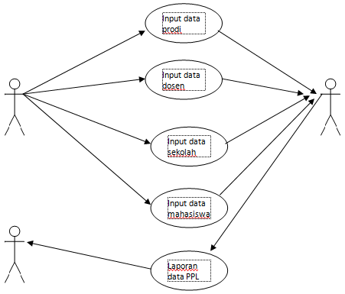

Dosen pembimbing

admin

Ketua panita PPL

Gambar 4. 1 *use case diagram*

*Use Case Diagram* di atas mengambarkan interaksi antar actor dengan proses sistem yang dibuat, Sistem informasi pendaftaran PPL memiliki 3 aktor yaitu, Admin (bagian Staff), Dosen pembing dan Ketua panitia PPL. Dimana aktor Admin dapat membuka form input data prodi, input data dosen, input data sekolah, dan input data mahasiswa, sedangkan aktor dosen pembimbing dapat membuka laporan data pendaftar mahasiswa PPL dan aktor Ketua panitia hanya dapat menerima laporan data mahasiswa PPL.

### Tabel *Use Case* Skenario

1. Tabel *Use Case* Validasi Login

Tabel 4. 2 *Use Case* Validasi Login

|  |  |
| --- | --- |
| Nama *use case* | Skenario Validasi Login |
| Aktor | Admin |
| Tujuan | *User* dapat masuk ke sistem.  Skenario |
| Skenario | 1. *User* Mengisi *username, password.* 2. Jika sesuai, tampilan halaman utama sistem. 3. Jika tidak,sesuai tampil notifikasi *usename* atau *password* tidak *valid*. |
| *Invariant 1* | - |

1. Tabel *Use Case* Form Pendaftaran

Tabel 4. 3 Tabel *Use Case* Form pendaftaran

|  |  |
| --- | --- |
| Nama *Use Case* | Skenario Form utama |
| Aktor | Admin |
| Tujuan | *User* dapat mendaftarkan peserta PPL |
| Skenario | 1. *User* Mengisi nama*, email* dan pesan atau komentar yang ingin disampaikan*.* 2. Setelah itu tekan Kirim Pesan maka akan tersimpan di database |
| *Invariant 1* | - |

1. Tabel *Use Case* From Laporan

Tabel 4. 4 Tabel *Use Case* Form laporan

|  |  |
| --- | --- |
| Nama *use case* | Skenario Melihat Daftar Siswa |
| Aktor | Dosen pembimbing/Ketua panitia PPL |
| Tujuan | *User* dapat melihat laporan data pendaftar PPL |
| Skenario | *User* melihat Data mahasiswa pendaftar PPL |
| *Invariant 1* | - |

## 4.3. Perancangan Database

Struktur Database merupakan kumpulan data dan informasi yang digunakan dalam jumlah yang banyak. Perancangan database ini sangat diperlukan, agar data yang dibuat lebih terstruktur dan menghindari kerangkapan data dengan nama database sistem ini.

### 4.3.1. Struktur Data

Struktur Tabel atau kamus data menguraikan secara lengkap dan menjelaskan atribut suatu file database agar mempermudah dalam proses perancangan dan mendokumentasikan program. Berikut ini adalah lima tabel yang digunakan dalam sistem, yaitu :

1. Tabel user

Tabel user adalah tabel untuk menyimpan data pengguna yang juga digunakan untuk memverifikasi data pengguna saat login. Pada Tabel tb_user berisi beberapa bagian yang ada diantaranya kolom.

Tabel 4. 5 Tabel User

|  |  |  |
| --- | --- | --- |
| **Kolom** | **Jenis** | **Kosong** |
| id_user | int(11) | Tidak |
| nama_user | varchar(45) | Tidak |
| username_user | varchar(20) | Tidak |
| password_user | varchar(32) | Tidak |
| keterangan_user | text | Tidak |
| status_user | enum('Admin', 'RT', 'RW' | Tidak |
| desa_kelurahan_user | varchar(30) | Tidak |
| kecamatan_user | varchar(30) | Tidak |
| kabupaten_kota_user | varchar(30) | Tidak |
| provinsi_user | varchar(30) | Tidak |
| negara_user | varchar(30) | Tidak |
| rt_user | varchar(3) | Tidak |
| rw_user | varchar(3) | Tidak |
| created_at | timestamp | Tidak |
| updated_at | timestamp | Tidak |

1. Tabel Program Studi

Tabel data program studi adalah tabel untuk memporses data dan menyimpan data untuk menjadi laporan data program studi.

Tabel 4. 6 Tabel Program Studi

|  |  |  |
| --- | --- | --- |
| **Kolom** | **Jenis** | **Kosong** |
| Kodeprodi | varchar(10) | Tidak |
| Namaprodi | varchar(50) | Tidak |

1. Tabel Dosen

Tabel data dosen adalah tabel untuk memporses data dan menyimpan data untuk menjadi laporan data.

Tabel 4. 7 Tabel Dosen

|  |  |  |
| --- | --- | --- |
| **Kolom** | **Jenis** | **Kosong** |
| Kodedosen | varchar(15) | Tidak |
| Namadosen | varchar(70) | Tidak |
| Kodeprodi | varchar(10) | Tidak |

1. Tabel Sekolah

Tabel data sekolah adalah tabel untuk memporses data dan menyimpan data untuk menjadi laporan data.

Tabel 4. 8 Tabel Sekolah

|  |  |  |
| --- | --- | --- |
| **Kolom** | **Jenis** | **Kosong** |
| Kodesekolah | varchar(10) | Tidak |
| Namasekolah | varchar(50) | Tidak |

1. Tabel Mahasiswa

Tabel data mahasiswa adalah tabel untuk memporses data dan menyimpan data untuk menjadi laporan data.

Tabel 4. 9 Tabel Mahasiswa

|  |  |  |
| --- | --- | --- |
| **Kolom** | **Jenis** | **Kosong** |
| Kodemahasiswa | varchar(15) | Tidak |
| Namamahasiswa | varchar(70) | Tidak |
| Kodeprodi | varchar(10) | Tidak |
| Kodedosen | varchar(15) | Tidak |
| Kodesekolah | varchar(10) | Tidak |

## 4.4. *Class Diagram*

*Class Diagram* merupakan suatu diagram yang menunjukan hubungan kelas, atribut, operasi-operasi yang dilakukan dalam kelas yang ada tersebut yang mana akan menunjukan struktur objek dari sistem. Pada *class diagram* system pengolahan data ini terdapat beberapa *class diagram* yang masing-masing mempunyai hubungan antara kelas yang 1 dengan yang lain.

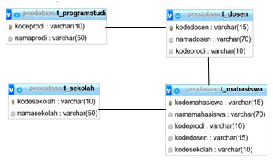

Gambar 4. 10 *Class Diagram*

## 4.5. *Activity Diagram*

*Activity diagram* adalah representasi grafis dari seluruh tahapan alur kerja pada pemodelan UML

1. *Activity diagram* login user

Tabel 4. 11 *Activity diagram* login user



1. *Activity diagram*  Data Program Studi

Tabel 4. 12 *Activity diagram* DataProgram Studi

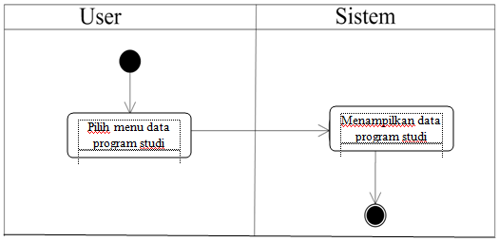

1. *Activity diagram* Data Dosen

Tabel 4. 13 *Activity diagram* Data Dosen

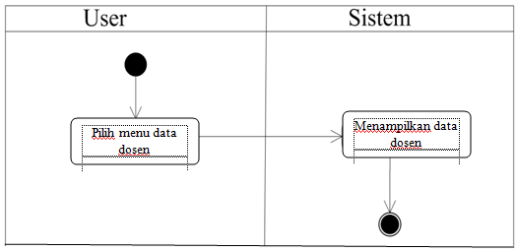

1. *Activity diagram* Data Sekolah

Tabel 4. 14 *Activity diagram* Data Sekolah

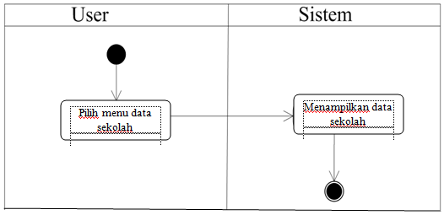

1. *Activity diagram* Data Mahasiswa

Tabel 4. 15 *Activity diagram* Data Mahasiswa

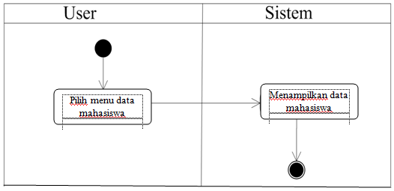

## 4.7. Implementasi Sistem

Tahap implementasi merupakan tahap penerapan sistem di kehidupan sebenarnya agar dapat berfungsi sesuai kebutuhan untuk digunakan oleh pihak yang membutuhkan agar mewujudkan sistem informasi yang telah dirancang. Pada sub – sub implementasi akan dijelaskan bagaimana sistem bekerja dengan memberikan contoh – contoh tampilan *form* yang terdapat pada sistem informasi pendaftaran program pengalaman lapangan.

1. Halaman Form Utama

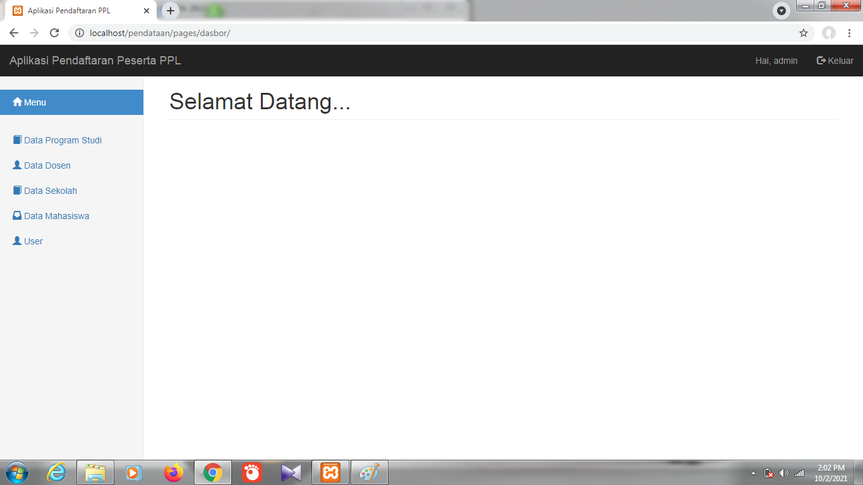

Gambar 4.16 Halaman Form Utama

1. Halaman Form Login

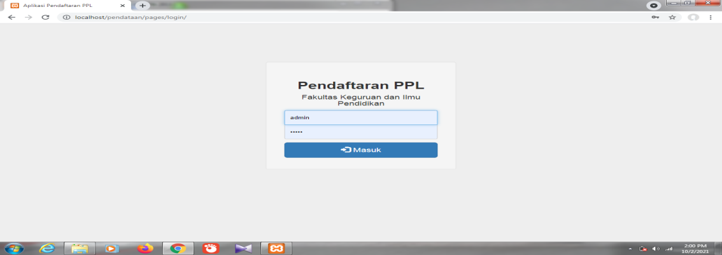

Gambar 4. 17 Halaman Form Login

1. Halaman Form Data Program Studi

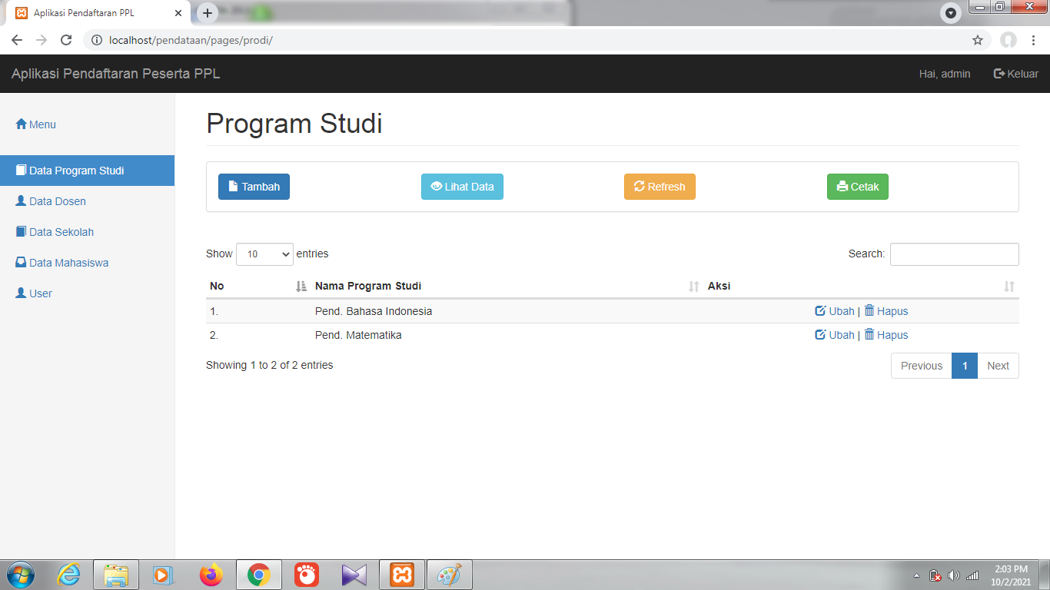

Gambar 4. 18 Halaman Form Data Program Studi

1. Halaman From Data Dosen

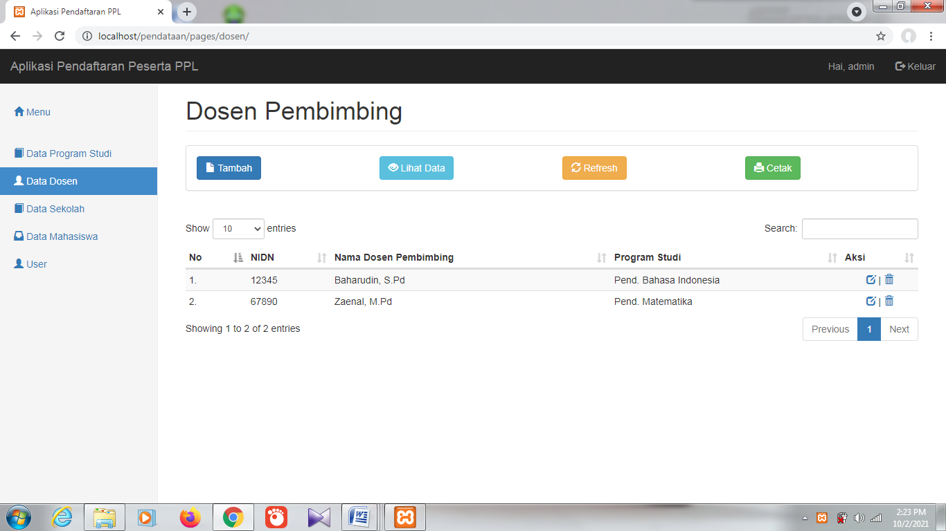

Gambar 4. 19 From Data Dosen

1. Halaman Form Data Sekolah

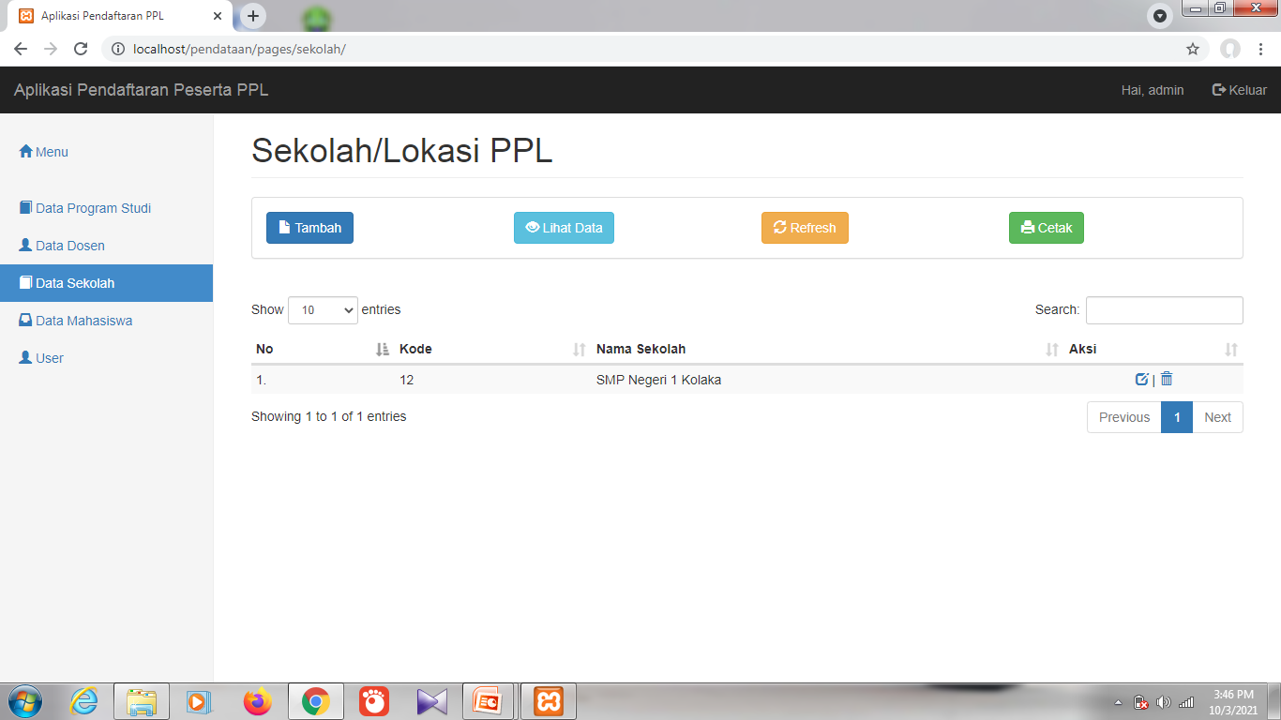

Gambar 4. 20 Form Data Sekolah

1. Halaman Form Data Mahasiswa

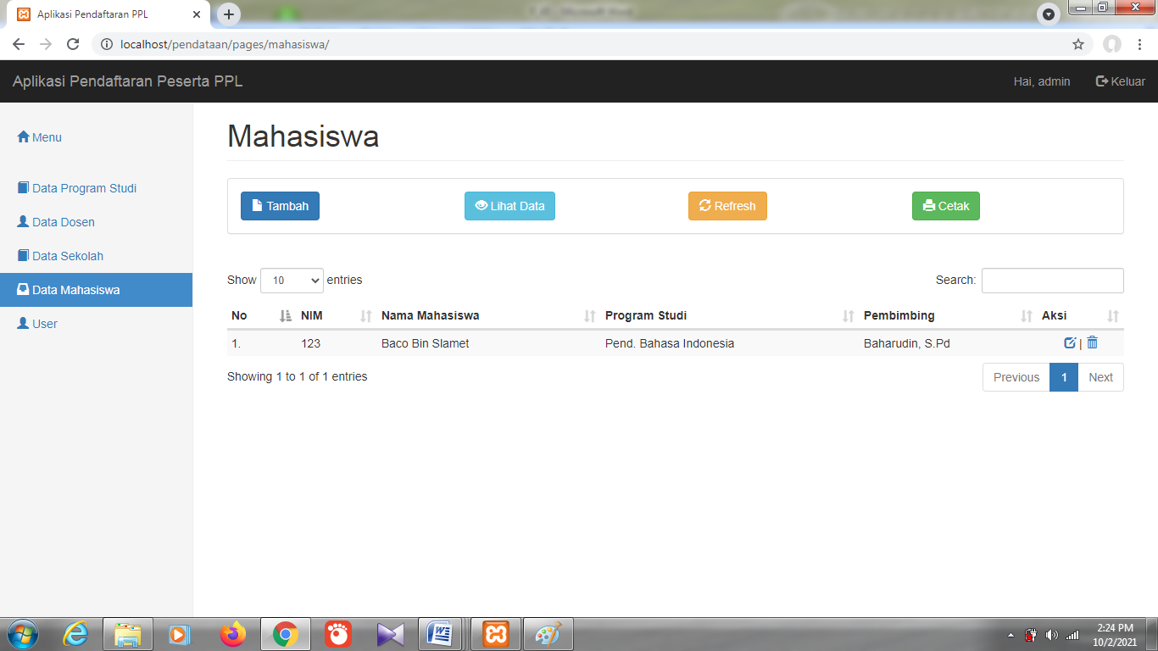

Gambar 4. 21 Halaman Form Data Mahasiswa

## 4.8. Pengujian Sistem

1. Pengujian *black box*

Pengujian *black box* adalah pengujian aspek fundamental sistem tanpa memperlihatkan struktur logika internal perangkat lunak. Metode ini digunakan untuk mengetahui apakah perangkat lunak berfungsi dengan benar. Pengujian *Black Box* merupakan metode perancangan data uji yang didasarkan pada spesifikasi perangkat lunak. Data uji di bangkitkan, dieksekusi pada perangkat lunak dan kemudian keluaran dari perangkat lunak di cek apakah sudah sesuai dengan yang diharapkan atau tidak.

Berikut ini adalah kasus utnuk menguji perangkat lunak yang dibangun menggunakan metode *Black Box*.

Tabel 4. 22 Kasus Pengujian

|  |  |  |  |  |
| --- | --- | --- | --- | --- |
| No | Komponen | Butir | Harapan | Hasil |
| 1 | Form Login | Login | Masuk ke halaman menu utama (*Form home*) sesuai dengan username dan *password* yang diinput. | Valid |
| 2 | Menu Utama | *Home* | Klik menu Home maka menuju ke halaman Home | Valid |
| *About* | Klik menu About maka Menuju ke halaman form about | Valid |
| *Contact* | Klik menu contact maka menuju ke halaman contact | Valid |
| *Logout* | Keluar dari sistem kembali ke form login | Valid |
| 3 | Form Data Prodi | Tambah | Klik tombol Tambah data maka akan menuju halaman tambah data. | Valid |
| Lihat Data | Klik tombol lihat data maka akan menuju halaman data. | Valid |
| Refresh | Klik tombol refresh maka data akan di perbaiki ulang. | Valid |
| Cetak | Klik tombol cetak maka akan menuju halaman databes | Valid |
| Cari | Klik tombol cari maka akan mencari data yang tersimpan | Valid |
| Ubah | Klik tombol ubah maka data yang sudah tersimpan dan salah bisah di ubah | Valid |
| Hapus | Klik tombol Tambah data maka akan menuju halaman tambah data perusahaan | Valid |
|  | | |
| 4 | Form Data Dosen | Tambah | Klik tombol Tambah data maka akan menuju halaman tambah data. | Valid |
| Lihat Data | Klik tombol lihat data maka akan menuju halaman data. | Valid |
| Refresh | Klik tombol refresh maka data akan di perbaiki ulang. | Valid |
| Cetak | Klik tombol cetak maka akan menuju halaman databes | Valid |
| Cari | Klik tombol cari maka akan mencari data yang tersimpan | Valid |
| Ubah | Klik tombol ubah maka data yang sudah tersimpan dan salah bisah di ubah | Valid |
| Hapus | Klik tombol Tambah data maka akan menuju halaman tambah data perusahaan | Valid |
| 5 | Form Data Sekolah | Tambah | Klik tombol Tambah data maka akan menuju halaman tambah data. | Valid |
| Lihat Data | Klik tombol lihat data maka akan menuju halaman data. | Valid |
| Refresh | Klik tombol refresh maka data akan di perbaiki ulang. | Valid |
| Cetak | Klik tombol cetak maka akan menuju halaman databes | Valid |
| Cari | Klik tombol cari maka akan mencari data yang tersimpan | Valid |
| Ubah | Klik tombol ubah maka data yang sudah tersimpan dan salah bisah di ubah | Valid |
| Hapus | Klik tombol Tambah data maka akan menuju halaman tambah data perusahaan | Valid |
| 6 | Form Data Mahasiswa | Tambah | Klik tombol Tambah data maka akan menuju halaman tambah data. | Valid |
| Lihat Data | Klik tombol lihat data maka akan menuju halaman data. | Valid |
| Refresh | Klik tombol refresh maka data akan di perbaiki ulang. | Valid |
| Cetak | Klik tombol cetak maka akan menuju halaman databes | Valid |
| Cari | Klik tombol cari maka akan mencari data yang tersimpan | Valid |
| Ubah | Klik tombol ubah maka data yang sudah tersimpan dan salah bisah di ubah | Valid |
|  |  | Hapus | Klik tombol Tambah data maka akan menuju halaman tambah data perusahaan |  |

Pengujian sistem adalah pengujian berdasar spesifikasi/kebutuhan perangkat lunak. Pengujian ini biasanya dilakukan berdasarkan spesifikasi yang dianalisa secara informal dan manual. Data yang baik yaitu data yang sesuai dengan kenyataan yang sebenarnya dan data tersebut bersifat dapat dipercaya. Data yang sesuai dengan keadaan sebenarnya, inilah yang disebut dengan data yang valid. Kemudian dikatakan valid karena pada saat menajalankan atau mengoperasikan suatu aplikasi, sistem itu dapat berjalan sukses atau dapat masuk ke menu form selanjutnya.

1. Pengujian sistem dengan kuesioner

Untuk memenuhi kebutuhan pengguna sehingga sistem dapat diterapkan maka dilakukan kuisioner menghasilkan dokumen yang dijadikan bukti bahwa sistem yang dikembangkan dapat diterima atau tidaknya oleh pengguna. Untuk memberikan gambaran hasil penelitian setiap variabel yanng diteliti. Maka ditentukan kategori penilaian berdasarkan skor nilai yang diperoleh dari hasil kuisioner.

Adapun cara menentukan kategori penilaian sebagai berikut :

a. Menentukan bobot penilaian untuk setiap pilihan yang terdapat pada tabel.

b. Menghitung skor nilai untuk setiap item pernyataan yaitu dengan cara bobot

nilai dengan jumlah frekuensi (jumlah jawaban responden setiap alternatif jawaban tiap item pernyataan)

c. nilai terendah dan nilai tertinggi, dalam hal ini nilai terendah = jumlah

responden (jumlah responden 10, maka nilai terendah adalah 10) sedangkan

nilai tertinggi, nilai terendah dikalikan dengan bobot nilai tertinggi yaitu 10 x

8 = 80. Dengan demikian nilai terendah adalah 10 dan nilai tertinggi adalah 80.

|  |  |  |
| --- | --- | --- |
| No | Pertanyaan | jawaban |
| 1 | Apakah dengan adanya sistem ini siswa tidak harus datang langsung kesekolah untuk memastikan pengumuman dan jadwal keberangkatan siswa prakerin? | Ya |
| 2 | Apakah penggunaan menu atau fitur aplikasi mudah digunakan? | Ya |
| 3 | Secara keseluruhan apakah pengguna aplikasi ini memuaskan? | Ya |
| 4 | Apakah anda setuju dengan menggunakan sistem ini dapat meminimalisir kehilangan data siswa prakerin? | Ya |
| 5 | Apakah aplikasi mempunyai kemampuan dan fungsi sesuai yang diharapkan? | Ya |

**Tabel 4. 23 Pertanyaan Kuesioner Admin**

Berdasarkan kuesioner diatas jawaban dari seluruh kuesioner yang diberikan oleh admin adalah Ya sehingga dapat disimpulkan bahwa sistem informasi progra pengalaman lapangan berbasis web yang di bangun di USN Kolaka dapat digunakan.

**Tabel 4. 24 tabel Profil responden**

|  |  |  |  |
| --- | --- | --- | --- |
| No | Nama | Jenis kelamin | Jurusan |
| 1 | Ismi nurul hikma | P | Bhs. Inggir |
| 2 | Wulan oktavia | P | Fisika |
| 3 | Andi febrianti nur | P | Bhs. Indonesia |
| 4 | Putrid rahayu | P | Bhs. indonesia |
| 5 | Chantika risky amalia | P | Geografi |
| 6 | Sunarti | P | Biologi |
| 7 | Jusnita | P | PKN |
| 8 | Mujahida | P | Penjas |
| 9 | Nilam cahya | P | Matematika |
| 10 | Nur astin | p | Kimia |

**Tabel 4. 25 Hasil Pengujian Sistem Menggunakan Kuesioner**

|  |  |  |  |  |  |
| --- | --- | --- | --- | --- | --- |
| No | Pertanyaan | Skor | | Kategori | |
| 1 | Apakah anda setuju bahwa tampilan sistem cukup menarik? | 65 | | Baik | |
| 2 | Apakah penggunaan menu atau fitur aplikasi menu mudah dipahami? | 60 | | Baik | |
| 3 | Apakah aplikasi nyaman digunakan? | 70 | | Baik | |
| 4 | Secara keseluruhan apakah penggunaan aplikasi ini memuaskan? | 70 | | Baik | |
| 5 | apakah aplikasi ini sesuai kebutuhan? | 65 | | Baik | |
| 6 | Apakah anda setuju bahwa aplikasi ini dapat menghemat waktu dan tenaga? | 70 | | Baik | |
| 7 | Apakah aplikasi mudah diakses dimana saja? | 70 | | Baik | |
| 8 | Apakah dapat dengan mudah menghindari kesalahan input dalam menggunakan aplikasi? | 65 | | Baik | |
| Jumlah | | | 535 |  |
| Rata-rata | | | 66,8 | Baik |
|  | | | | |

Rekapitulasi hasil jawaban responden dicari rata-ratanya dengan perhitungan sebagai berikut :

Rata-rata skor = total skor

|  |
| --- |
| Jumlah item |

Rata-rata skor = 535

|  |
| --- |
| 8 |

= 66,8

Selanjutnya ditentukan dalam bentuk persentase dengan perhitungan sebagai berikut :

Persentase skor = skor rata-rata x 100%

|  |
| --- |
| Skor ideal |

Persentase skor = 66,8 x 100%

|  |
| --- |
| 70 |

= 95,42

**Kategori persentase**

|  |  |
| --- | --- |
| Baik | 76 % - 100% |
| Cukup | 56 % - 75 % |
| Kurang baik | 40 % - 55 % |
| Tidak baik | Kurang dari 40 % |

Jadi dapat disimpulkan bahwa Sistem Informasi Program Pengalaman Lapangan Berbasis Web yang dibangun telah sesuai dengan yang diinginkan oleh kampus dan dapat diimplementasikan lebih lanjut.

# BAB V

# Kesimpulan dan saran

**5.1 Kesimpulan**

Beberapa kesimpulan yang dapat diambil dari penerapan sistem terhadap permasalahan yang ada dalam perancangan sistem informasi pendaftaran program pengalaman lapangan pada bab sebelumya adalah sebagai berikut

1. Dengan mengaplikasikan sistem ini mahasiswa(i) kampus dapat mengakses aplikasi web sistem pendaftaran program pengalaman lapangan secara efesien dan efektif.
2. Dengan rancangan sistem baru, Karyawan dapat melihat bonus tanpa perlu datang kekantor dan pimpinan dapat melihat rekapan bonus yang diterima setiap karyawan.

**5.2 Saran**

Aplikasi pendaftaran program pengalaman lapangan berbasiskan Website yang penulis kembangkan ini masih terdapat beberapa kekurangan. Oleh karena itu, penulis juga ingin menyampaikan beberapa saran guna menambah manfaat penelitian ini, yaitu:

* + 1. Untuk mencegah rusaknya atau hilangnya data dalam file, sebaiknya dilakukan back up secara berkala dan scan terhadap virus yang merusak.
    2. Proses pembayaran bonus seharusnya dapat dilakukan secara online juga misalnya pembayaran menggunakan paypall, sehingga untuk konfirmasi pembayaran dapat diakses lebih cepat.
    3. Diharapkan adanya pengembangan lebih lanjut dari sistem informasi yang dirancang, sehingga menjadi sistem informasi yang terpadu untuk menanggulangi dan mengolah data yang lebih besar dimasa yang akan datang.